温州大学计算机与人工智能学院
计算机系统基础 实验报告
课程名称： | 计算机系统基础
班 级： | 24网工2 | 姓名： | 韩贤煜 | 学号： | 24211835201
实验地点： | 5B-202 | 日期： | 2025.12.14

实验名称： 二进制炸弹线上上演
实验目的：
1. 能够通过逆向工程，分析程序的运行
2. 能够分析循环、分支、递归、指针、链表的机器级表示
实验准备：
1. 浏览器访问http://10.5.12.200:65535，账号为邮箱，密码为学号。

2. 登录后，点击左上角的实验下拉菜单后再点击二进制炸弹按钮，会出现实验主界面。
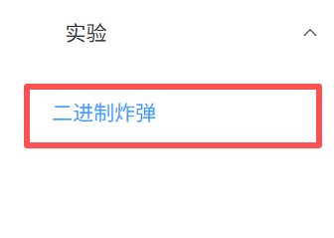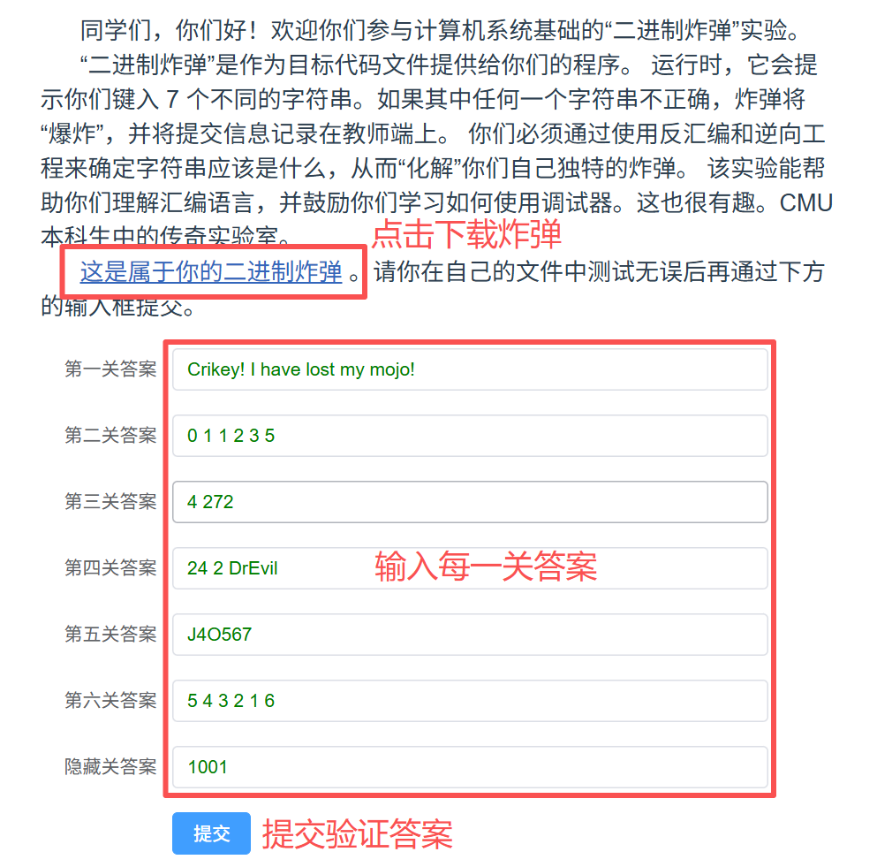
3. 因为兼容性原因，CentOS 7中的浏览器可能无法显示实验平台的内容。此时需要先在Windows下下载炸弹，并通过拖放、共享文件夹或者U盘方式将炸弹放置到CentOS 7虚拟机。假设炸弹名为00101105.zip，在该文件所在目录点击鼠标右键选择“在终端中打开”，并运行“unzip 00101105.zip -d bomb”命令，该命令会将00101105.zip解压到同目录下的bomb目录，进入bomb目录即可看到炸弹的全部文件。
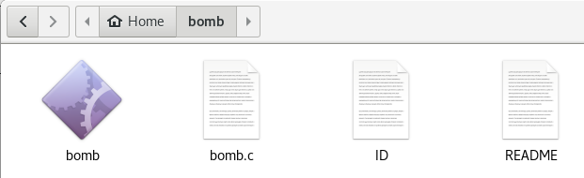
4. bomb目录中，bomb为可执行文件，bomb.c给出了程序的框架。可以通过“objdump –D –s bomb > obj”命令将bomb反汇编，结果存到obj文件，-D反汇编目标文件中的所有section, -s显示各个section的十六进制码以及对应的ascii码。
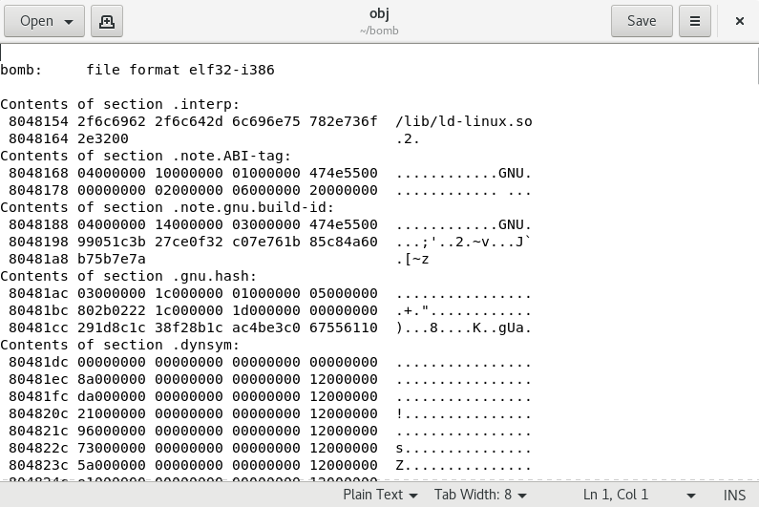
5. 通过解析obj文件，即可分析每一关的通关密码，填到步骤2中相应的输入框并按提交按钮验证（不需要全部答案，可以一关关验证）。
实验步骤与结果:（以文字分析和截图的形式给出每一关密码的推理依据）
第1关：字符串比较
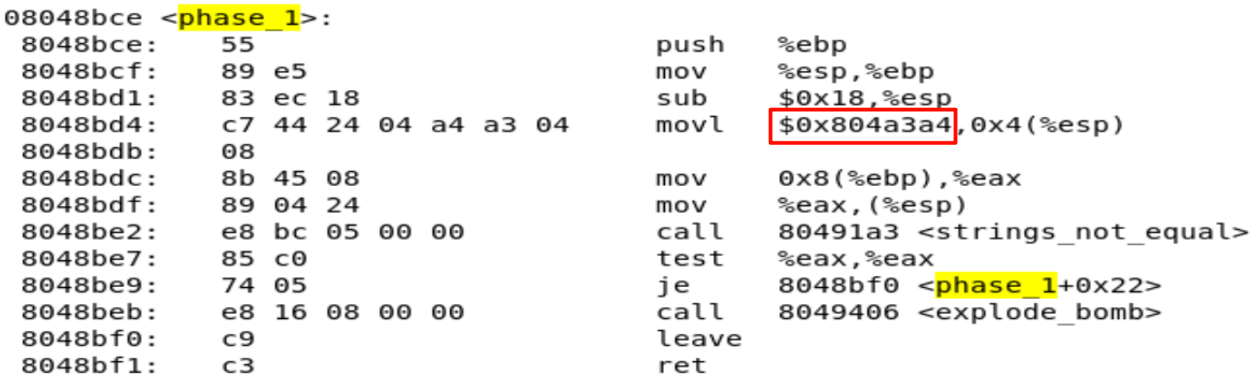
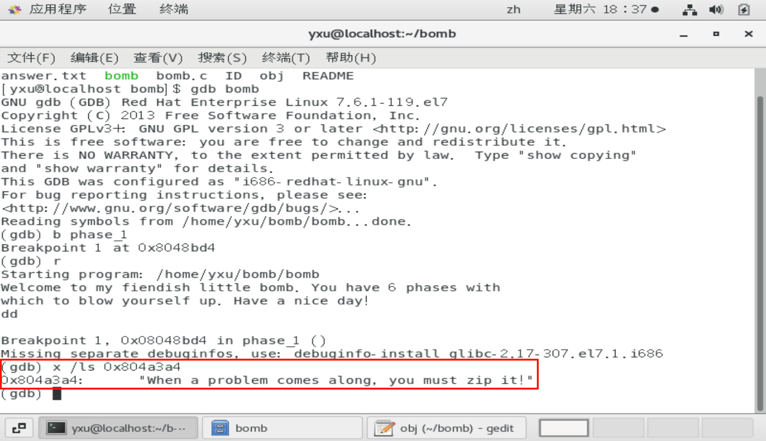
为了避免程序调用失败函数explode_bomb，程序要求位于0x08048be9的条件跳转指令 je必须成功执行，这要求比较函数返回0（表示两个字符串相等），因为返回0会通过 test %eax, %eax指令设置零标志（ZF），从而使je满足跳转条件；因此，phase_1的正确密码就是存储在内存地址0x804a3a4处的那个常量字符串, 即When a problem comes along, you must zip it!
第2关：循环
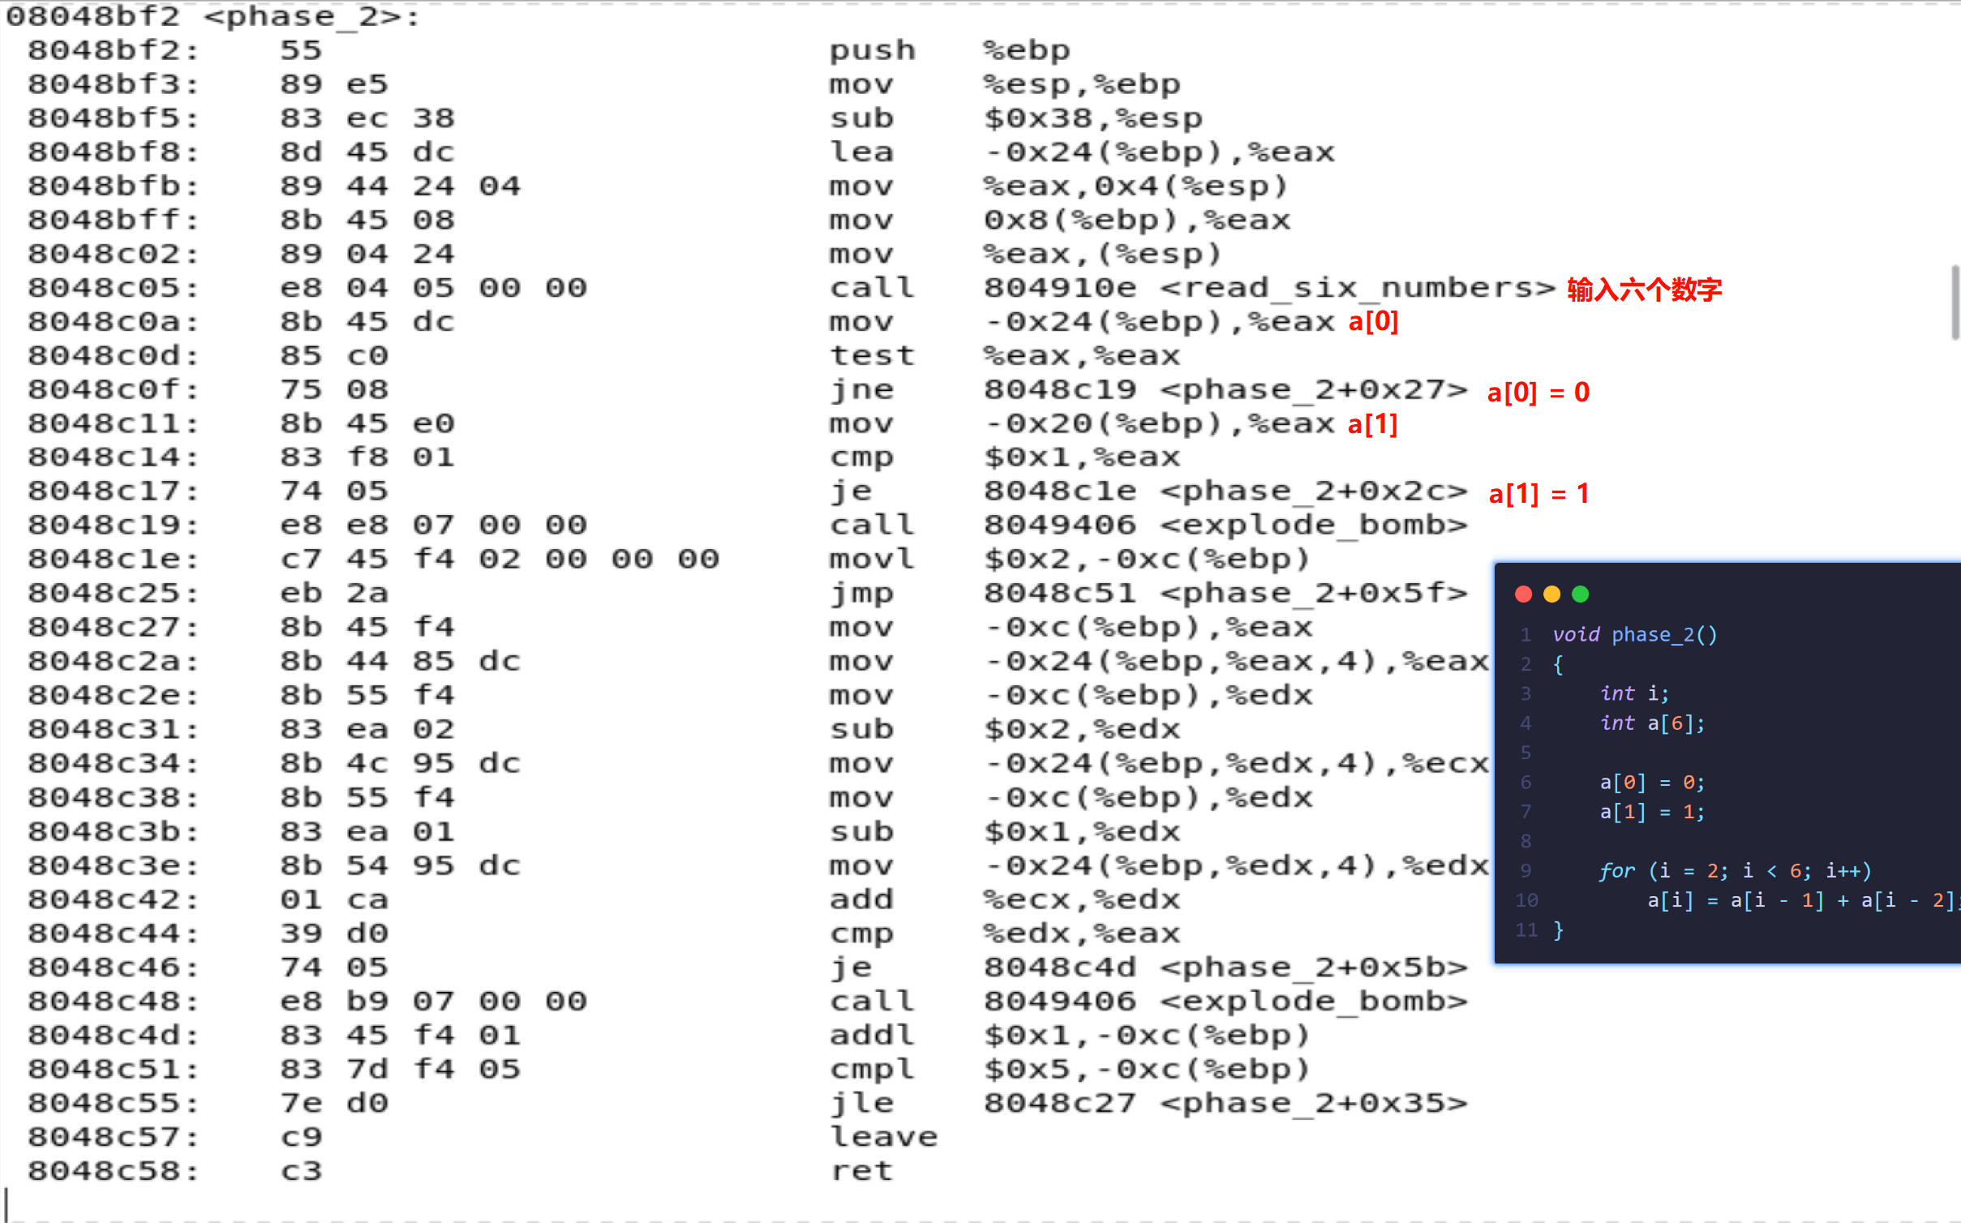
由上图分析得, a[0]到a[5]依次是0 1 1 2 3 5；因此，phase_2的正确密码就是0 1 1 2 3 5
第3关：条件分支
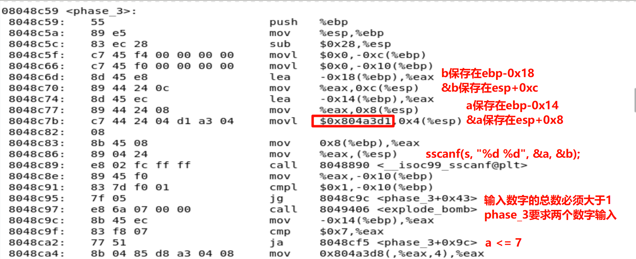
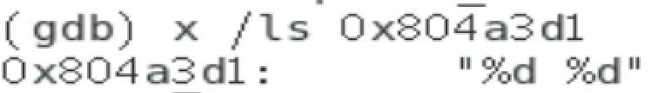
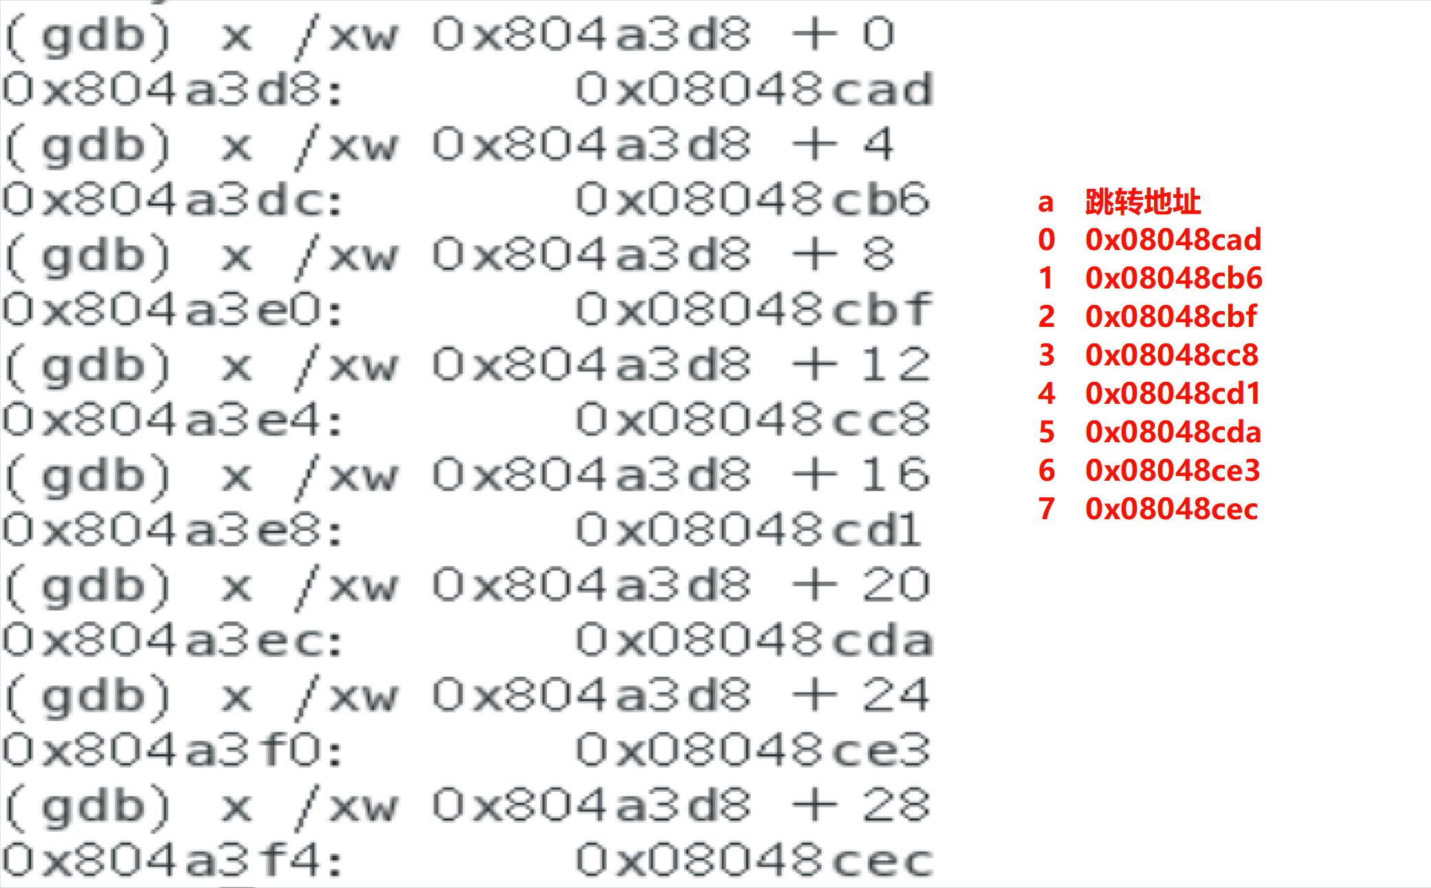
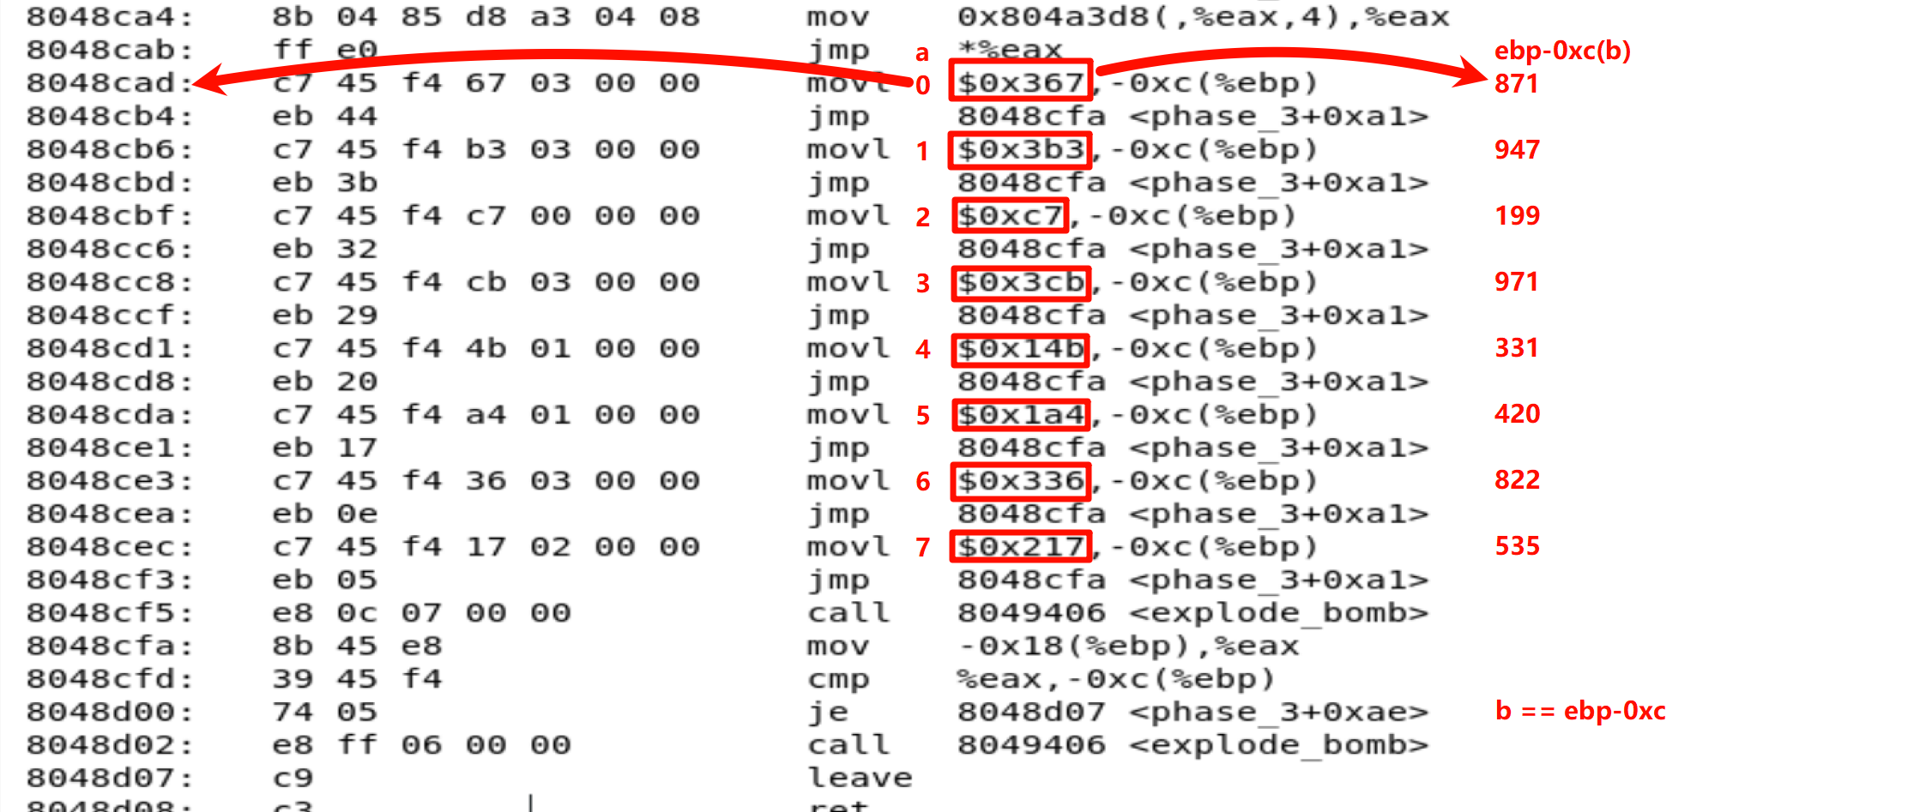
phase_3
0 871
1 947
2 199
3 971
4 331
5 420
6 822
7 535
第4关：递归调用
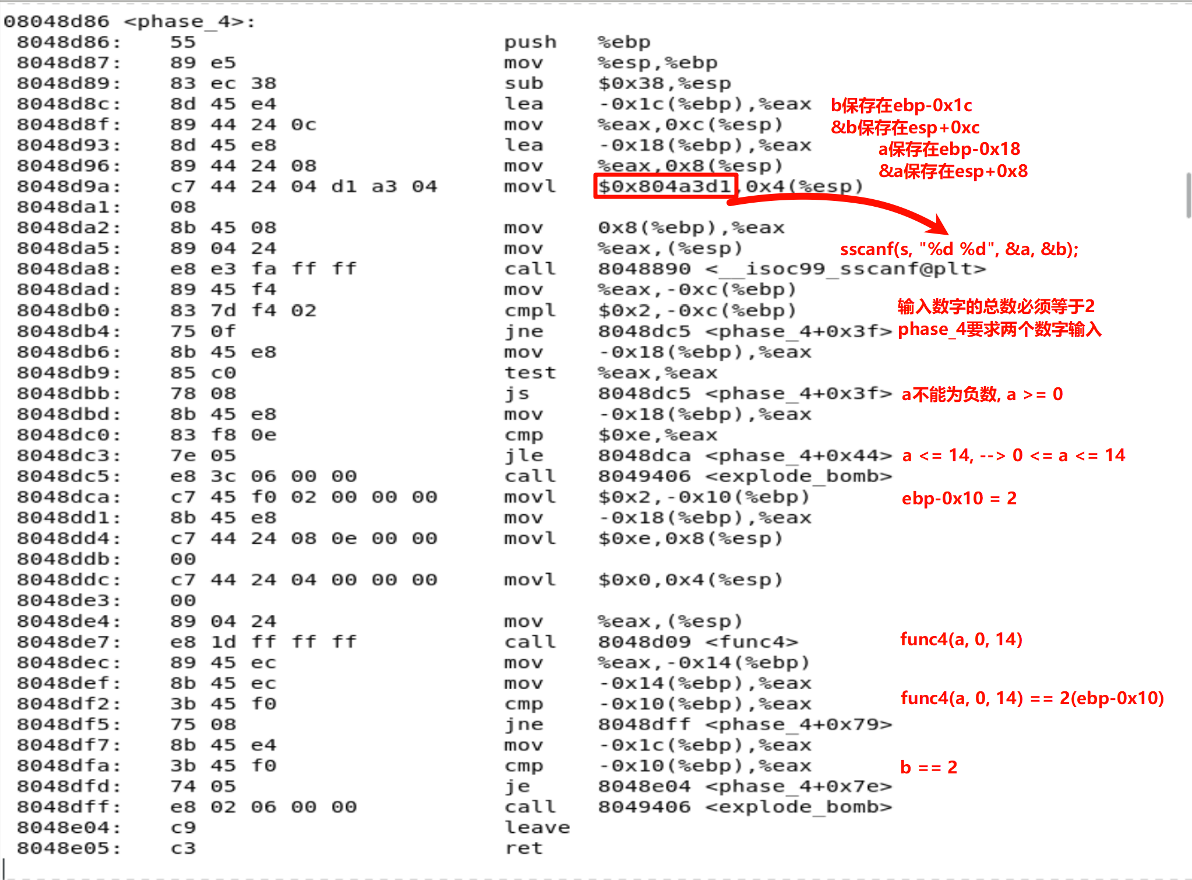
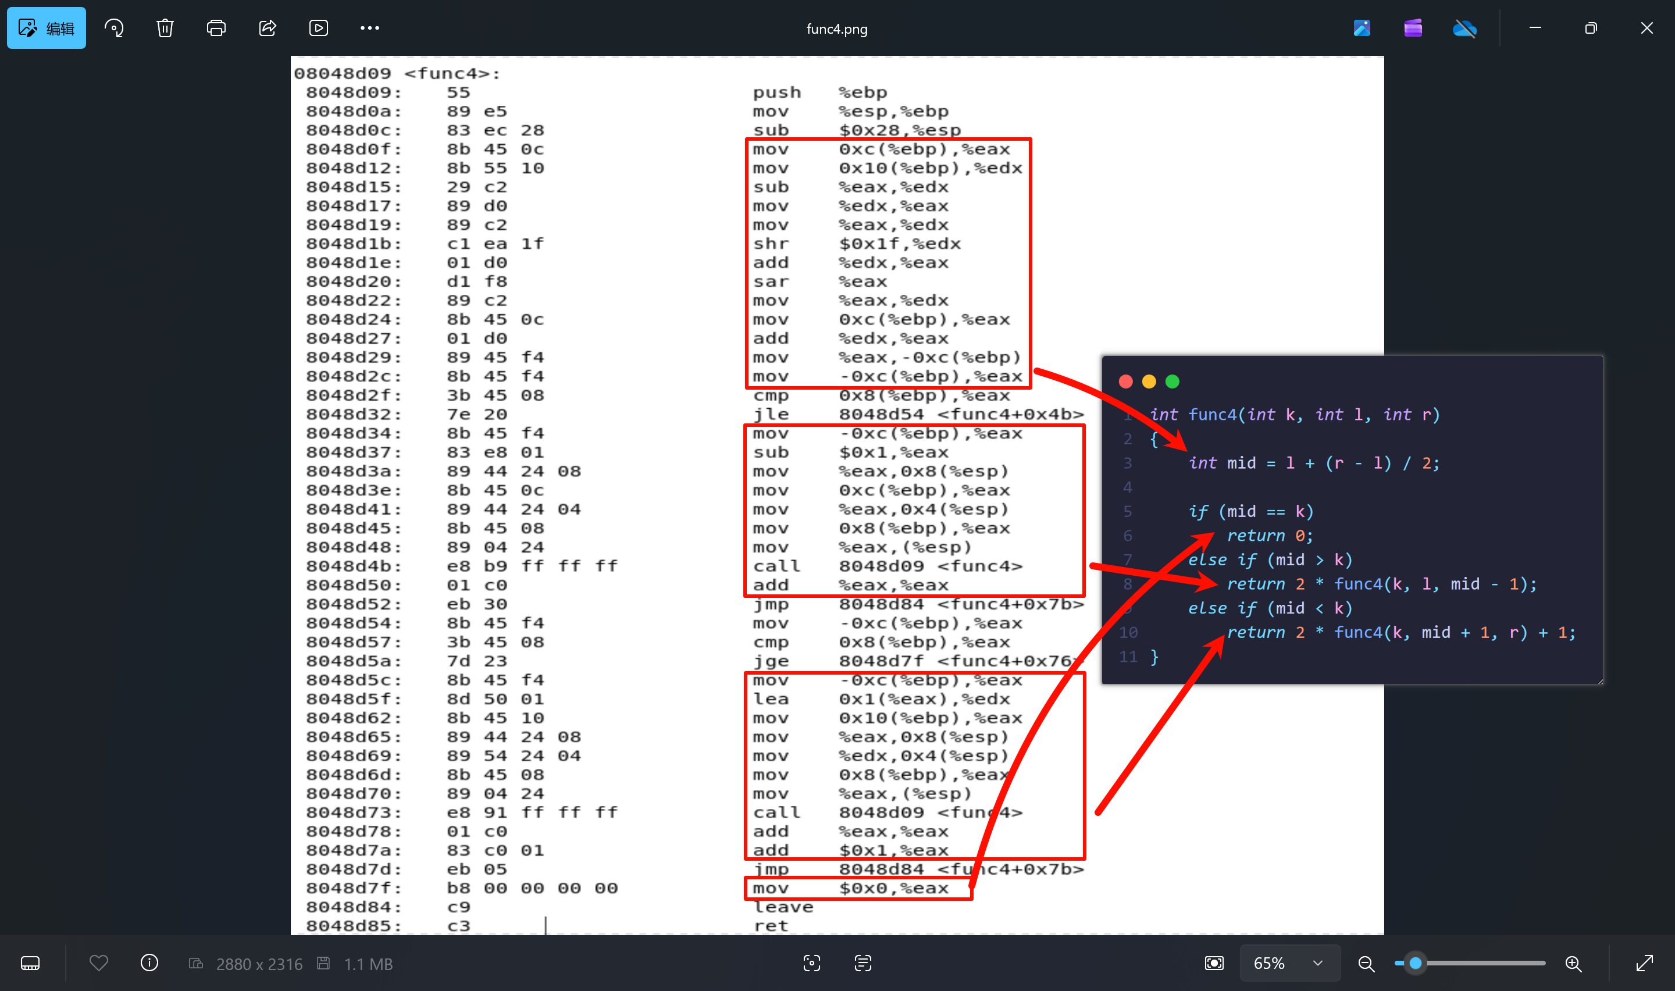
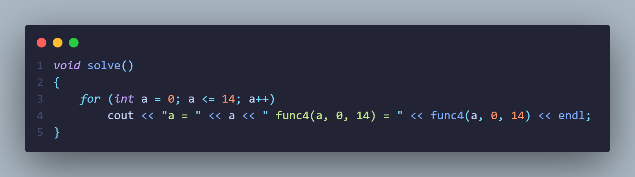
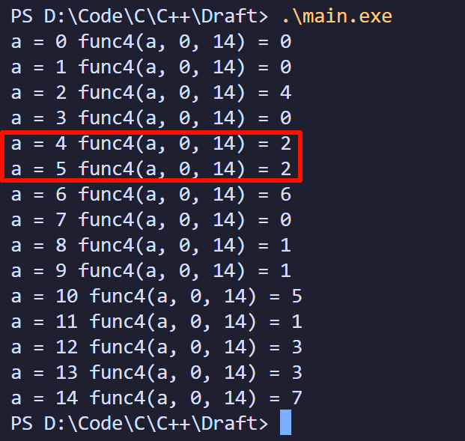
phase_4
4 2
5 2
第5关：数组与指针
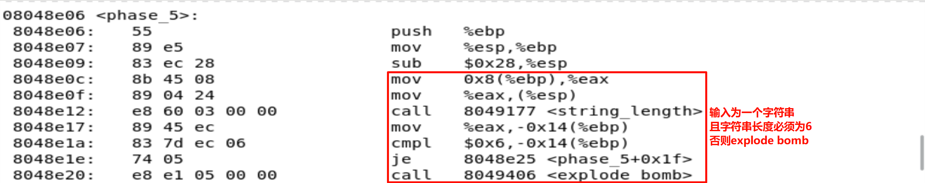
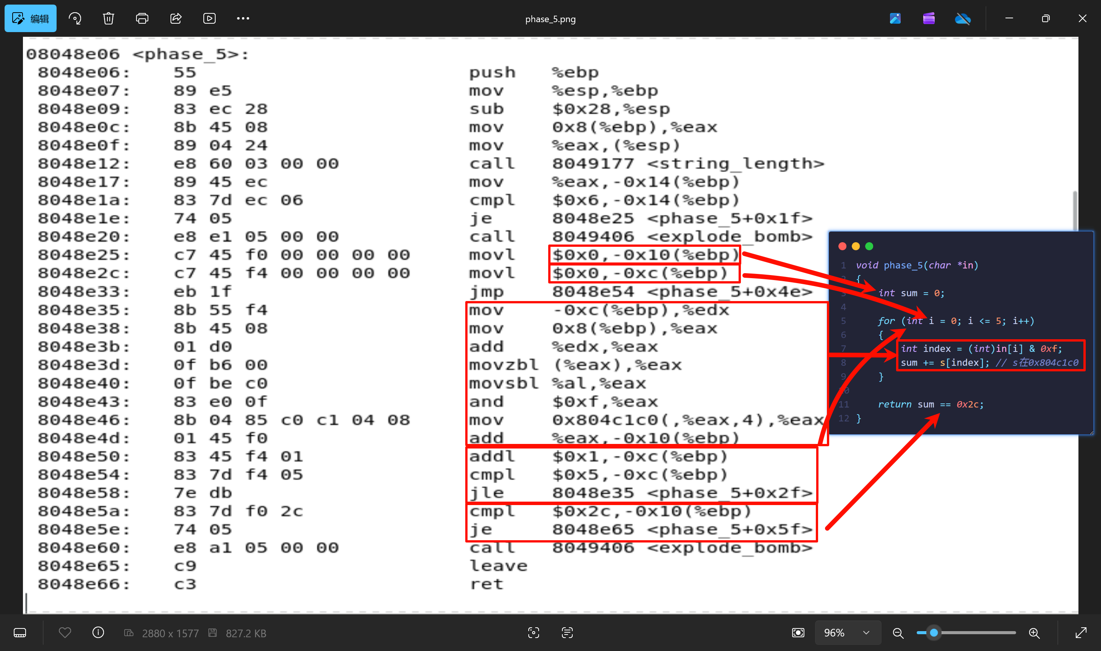
即把用户输入的六个字符的后四位取出来作为索引(index), 再去数组(首地址0x804c1c0)里取出相应的值求和, 最后要求和等于44(0x2c)
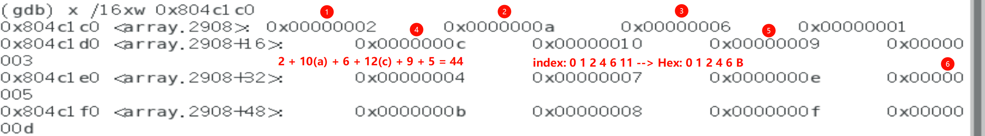
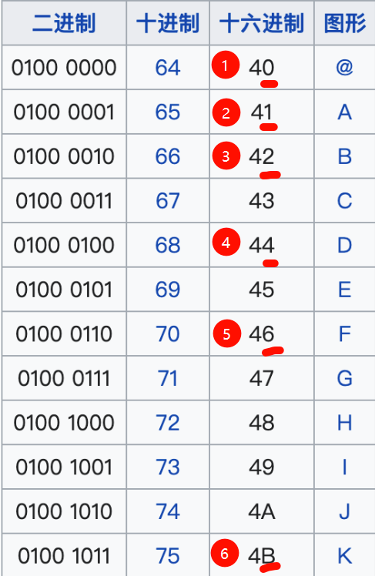
phase_5
@ABDFK
答案不唯一
第6关：链表
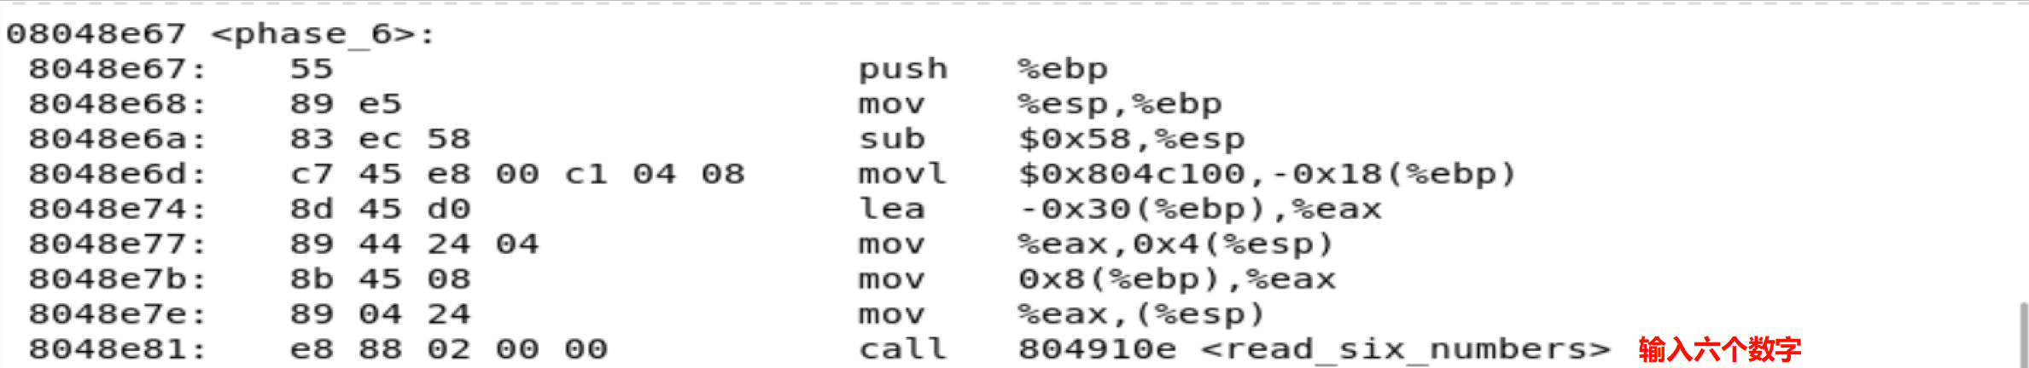
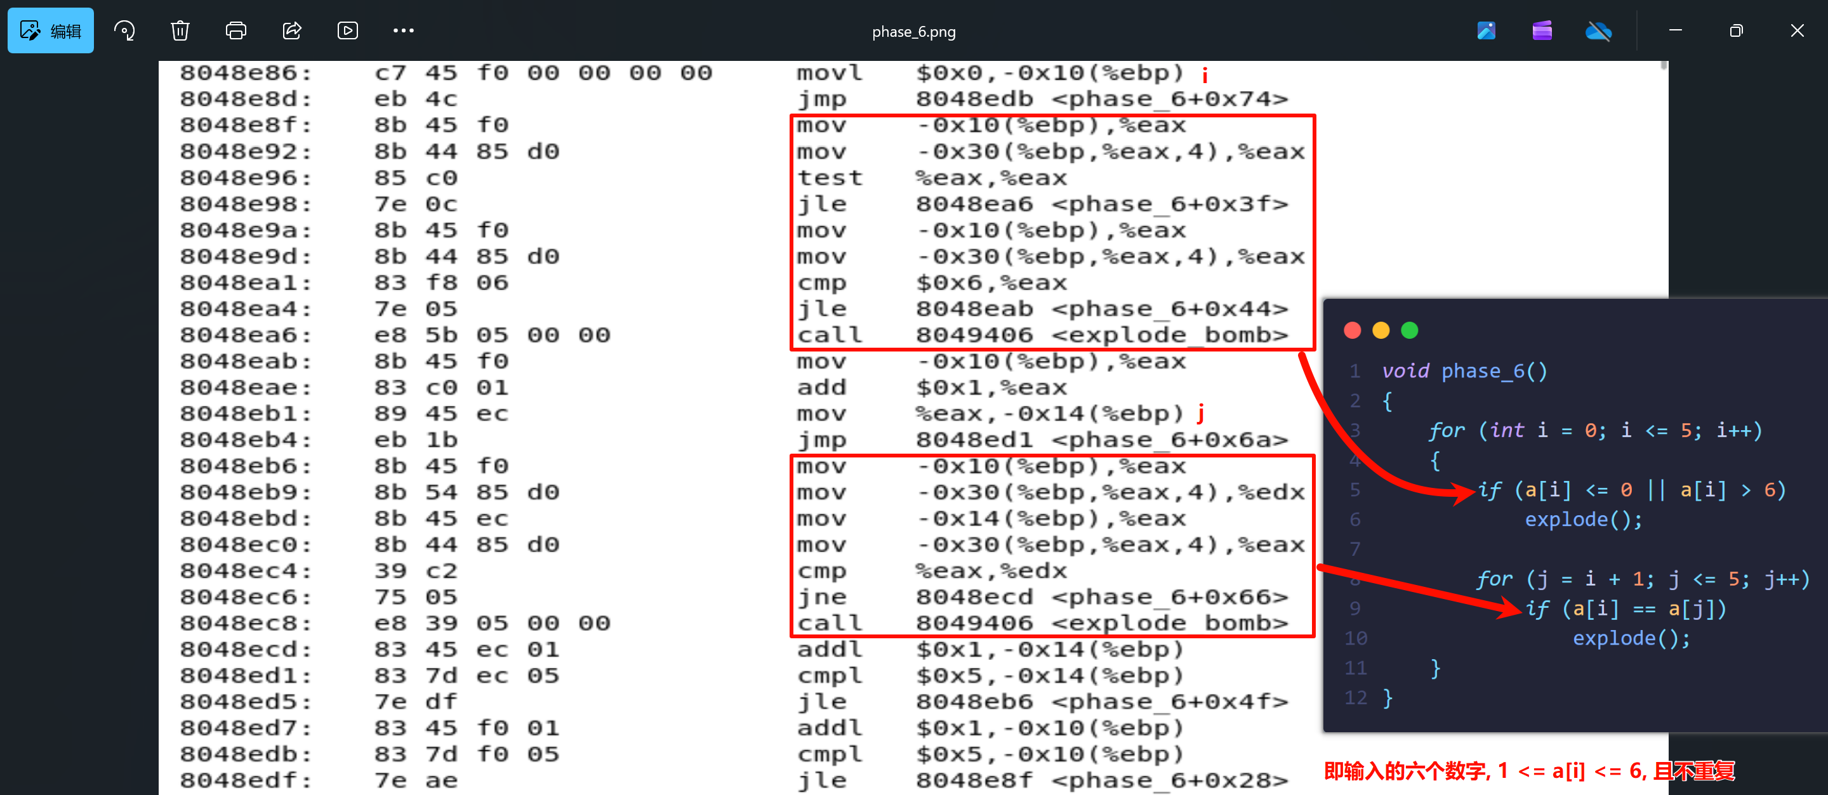
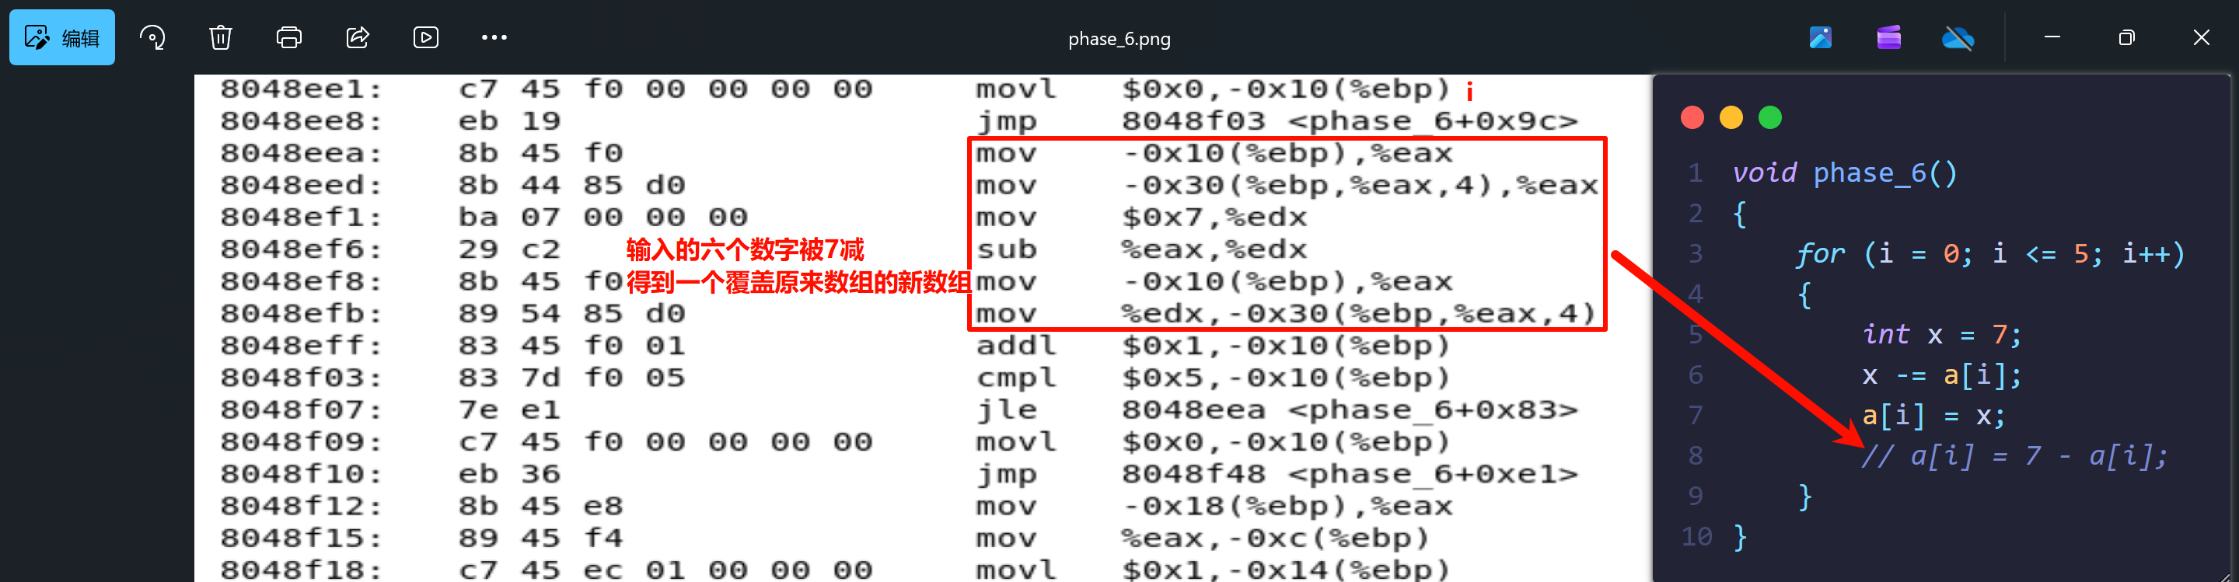
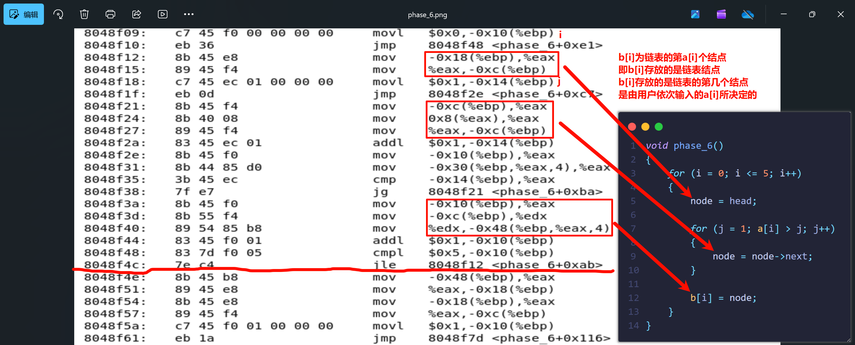
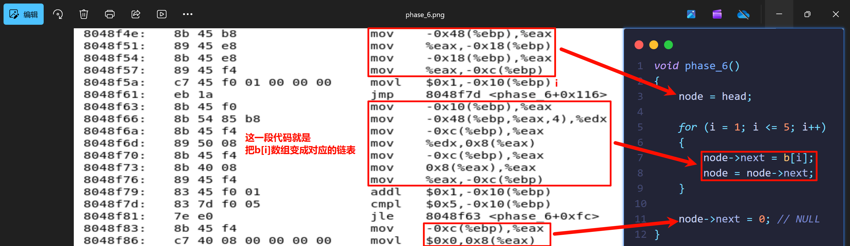
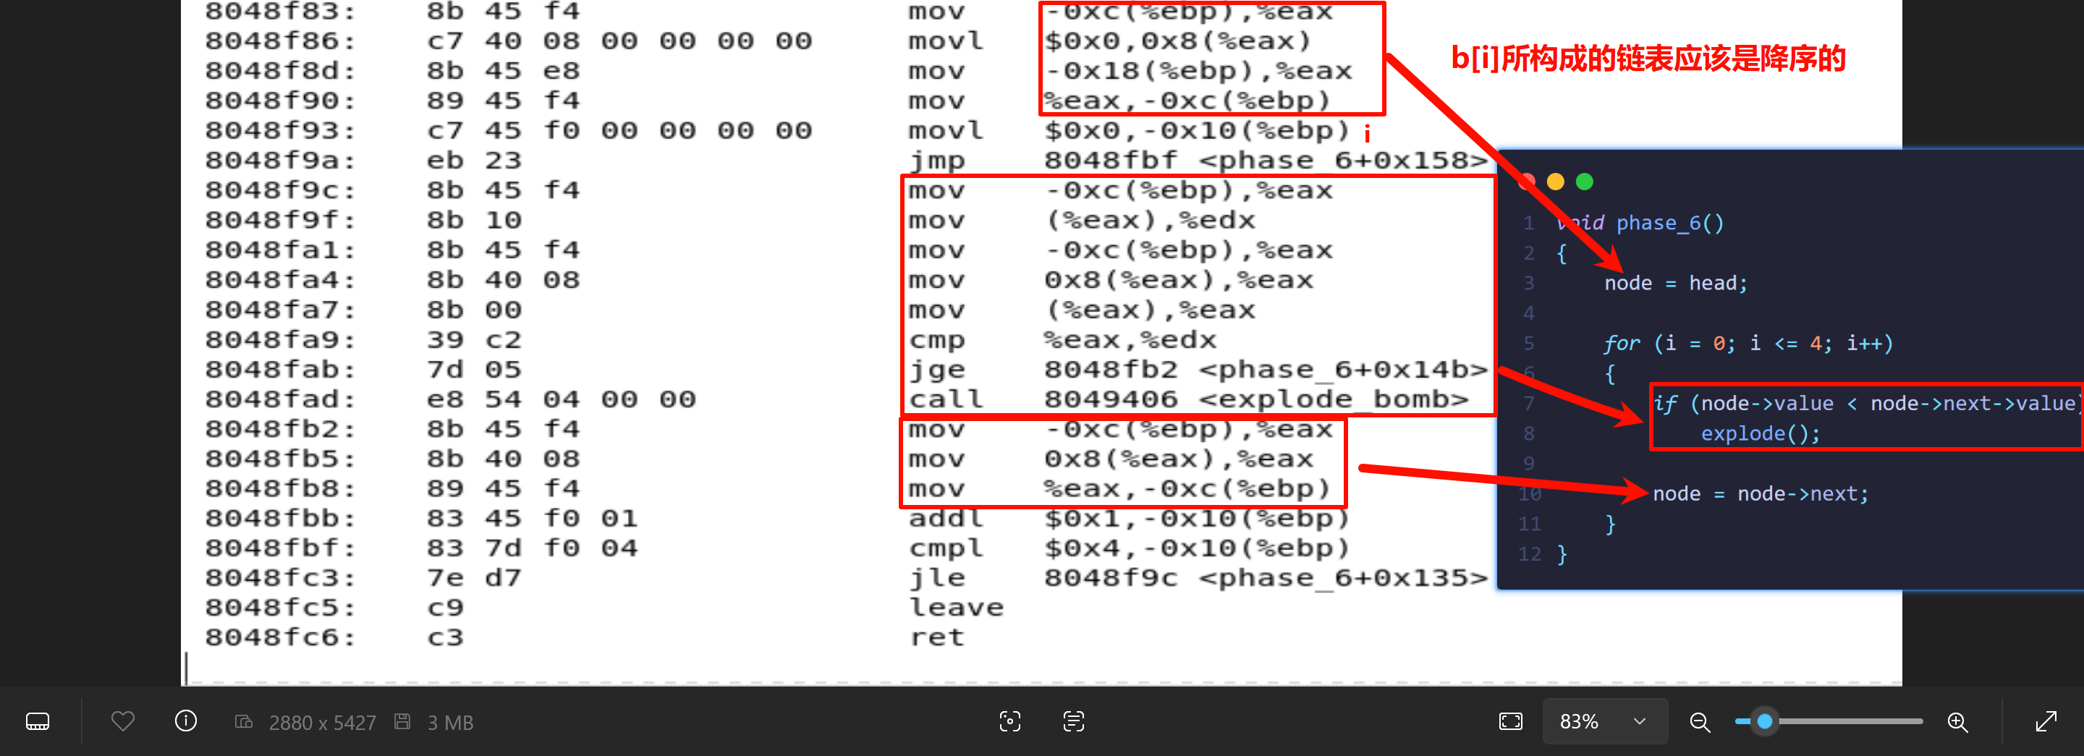
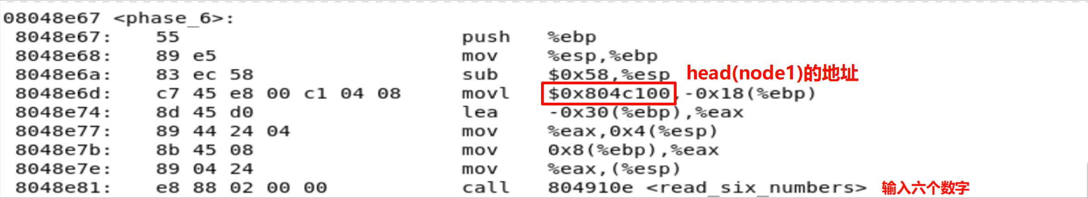
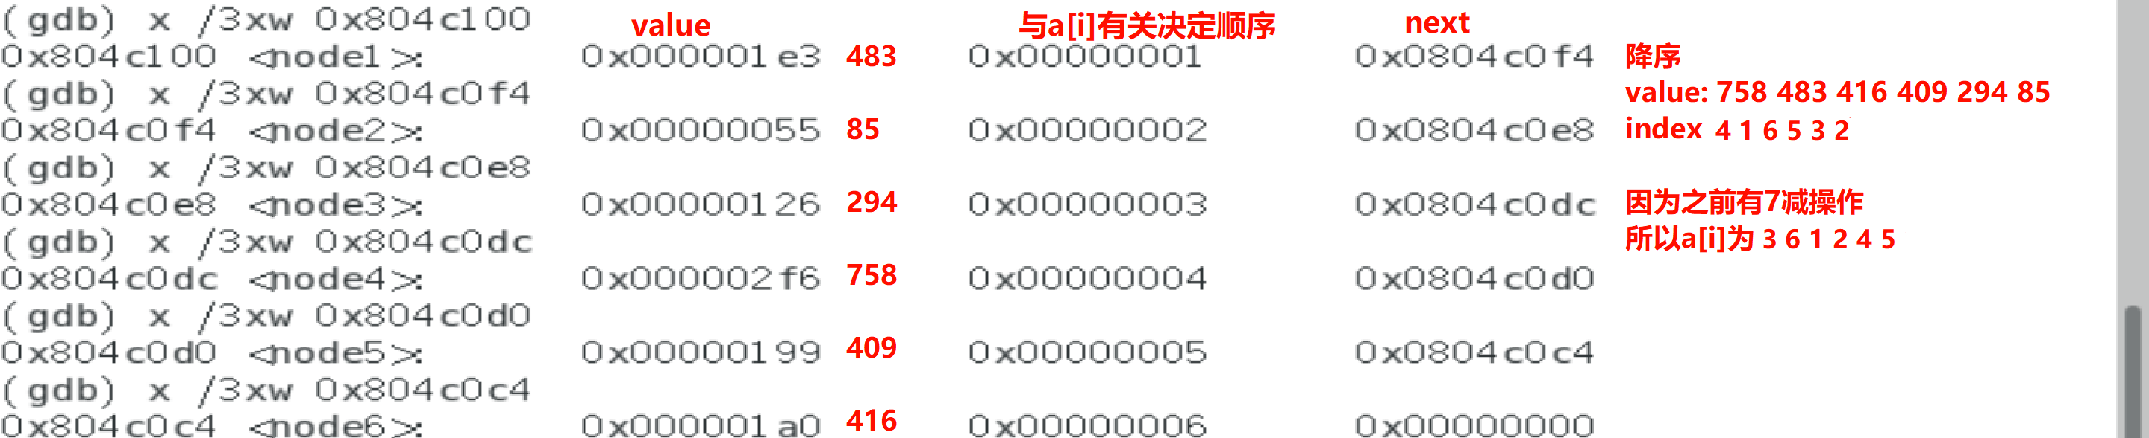
phase_6
3 6 1 2 4 5
第7关：二叉树
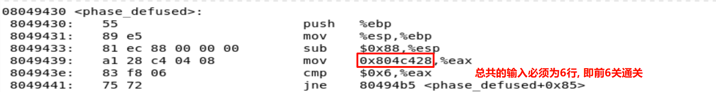
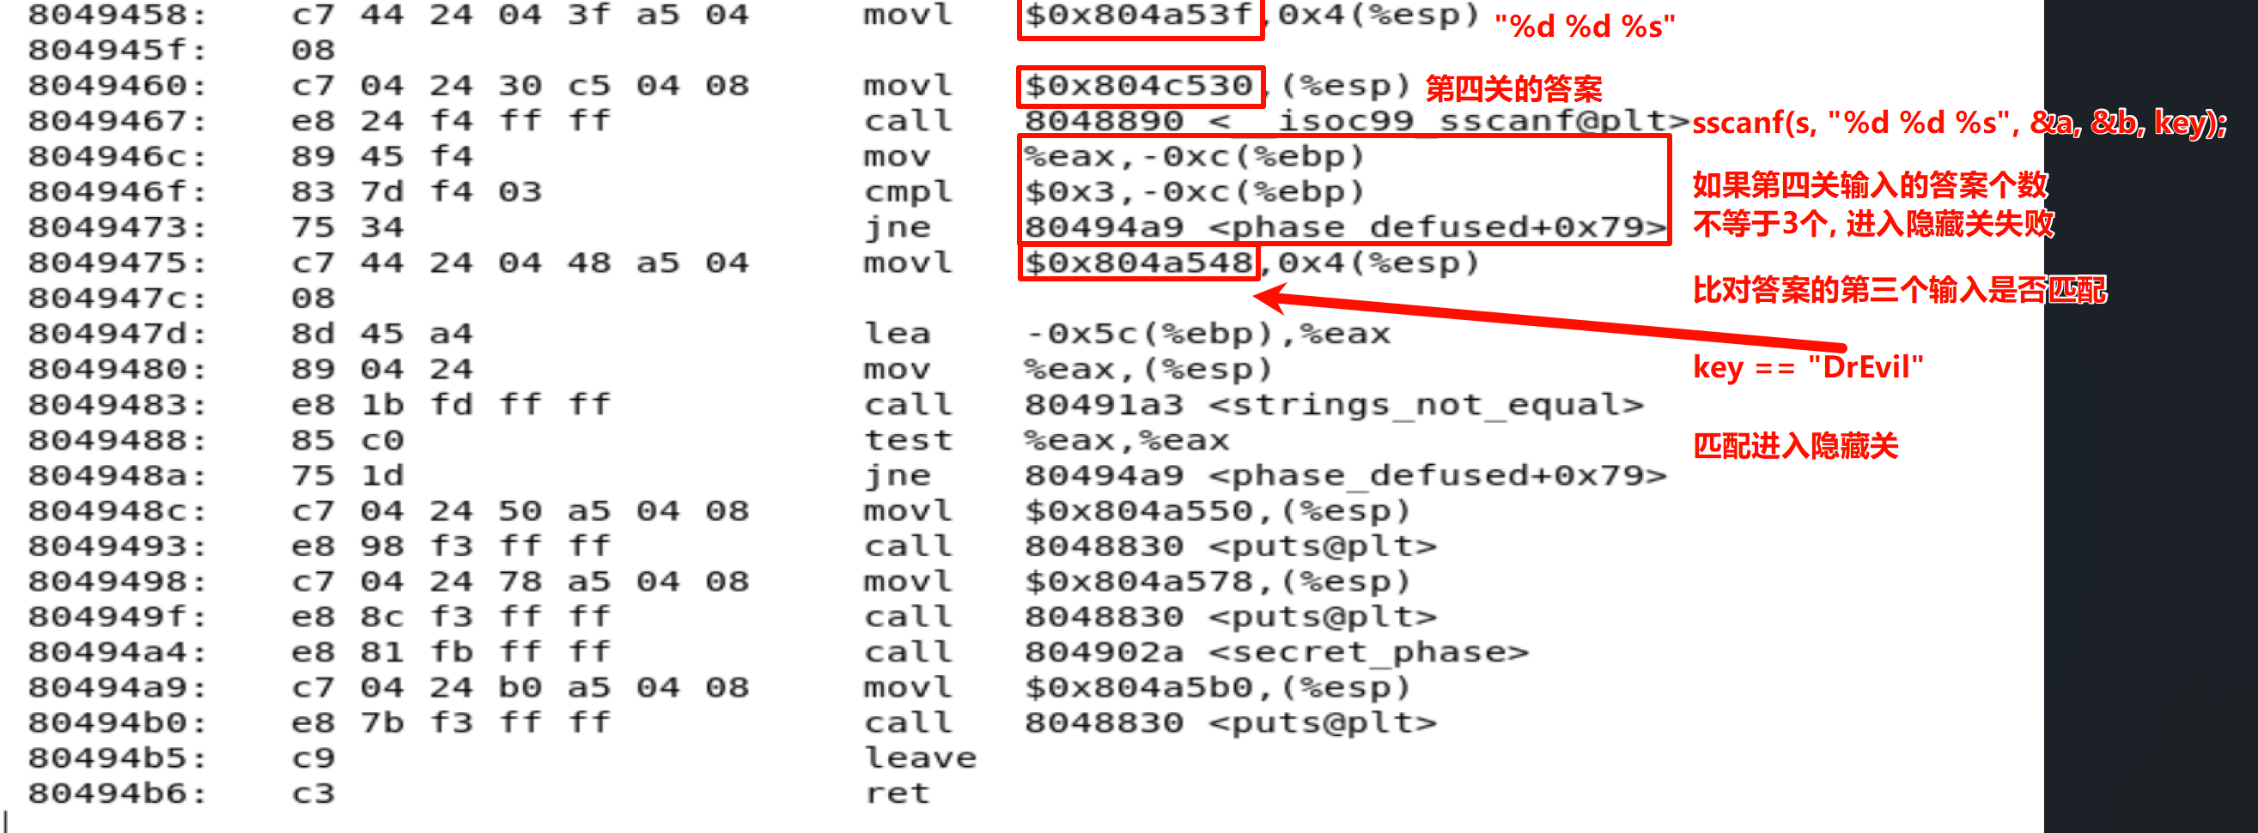
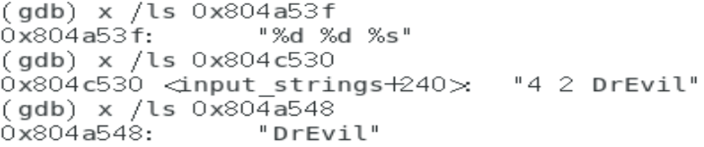
进入隐藏关的phase_4
4 2 DrEvil
5 2 DrEvil
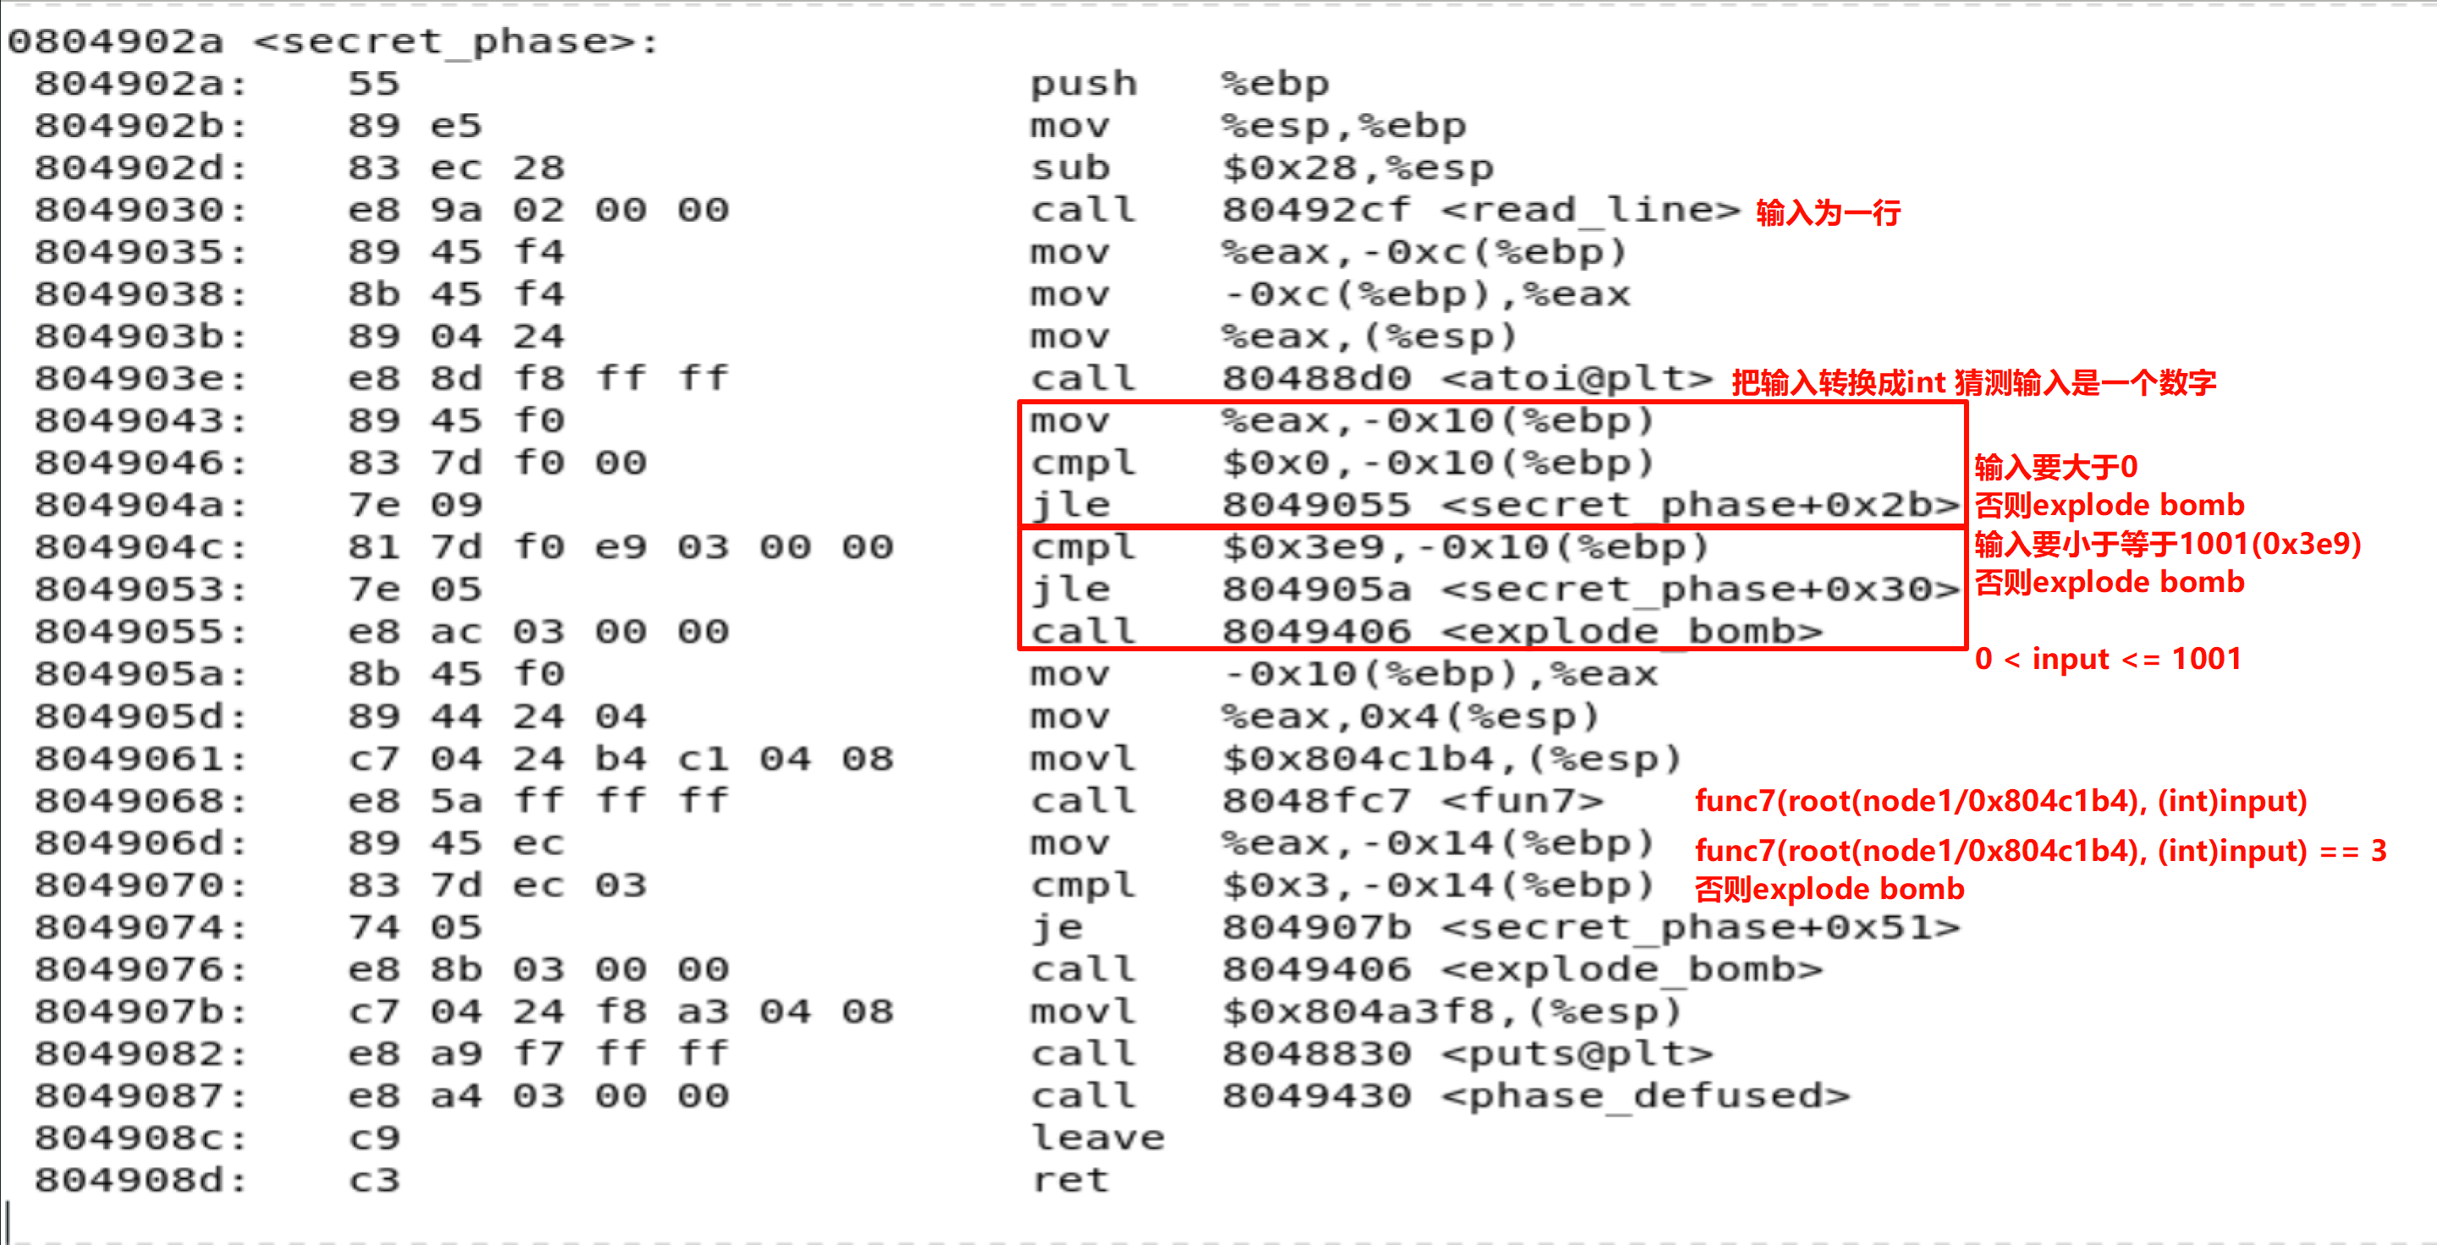
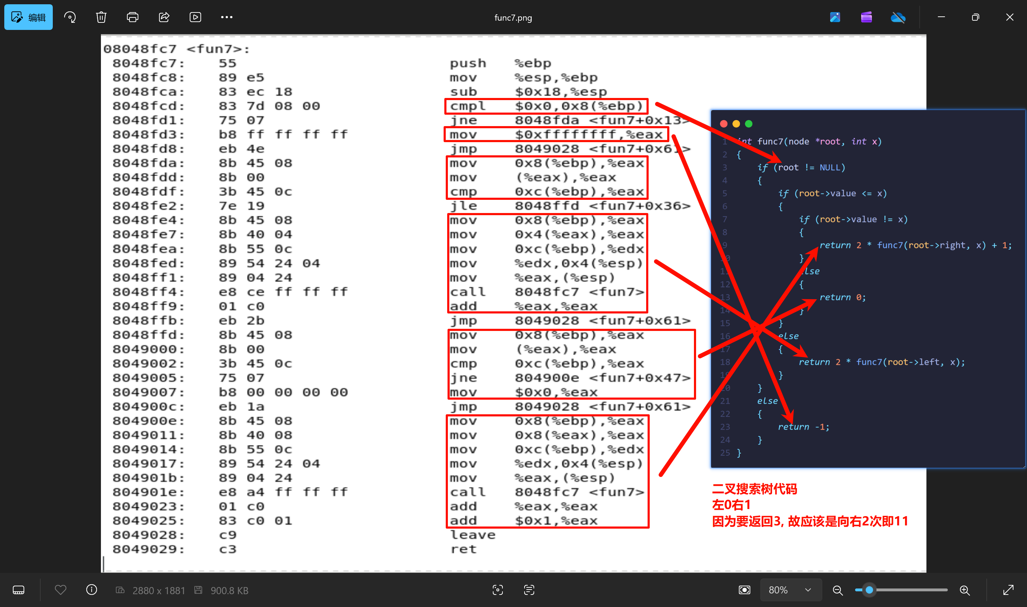
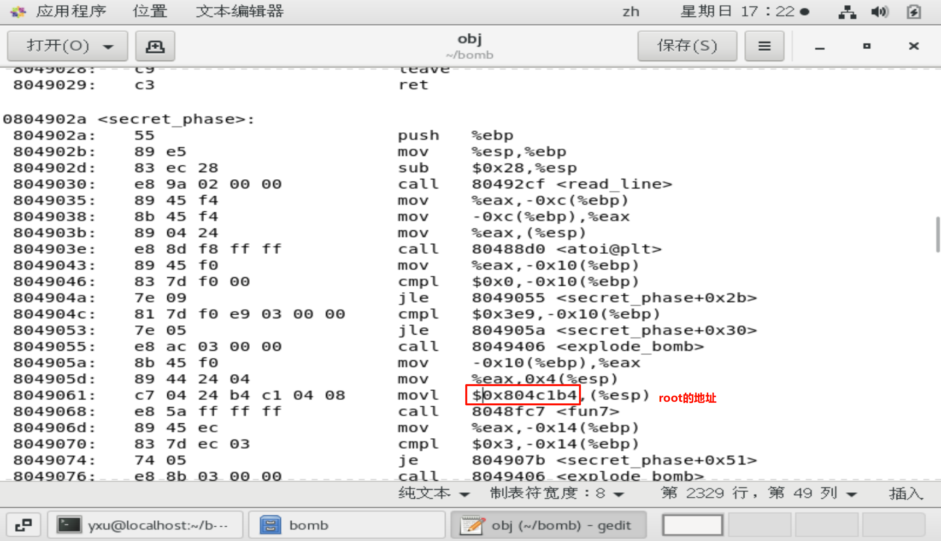
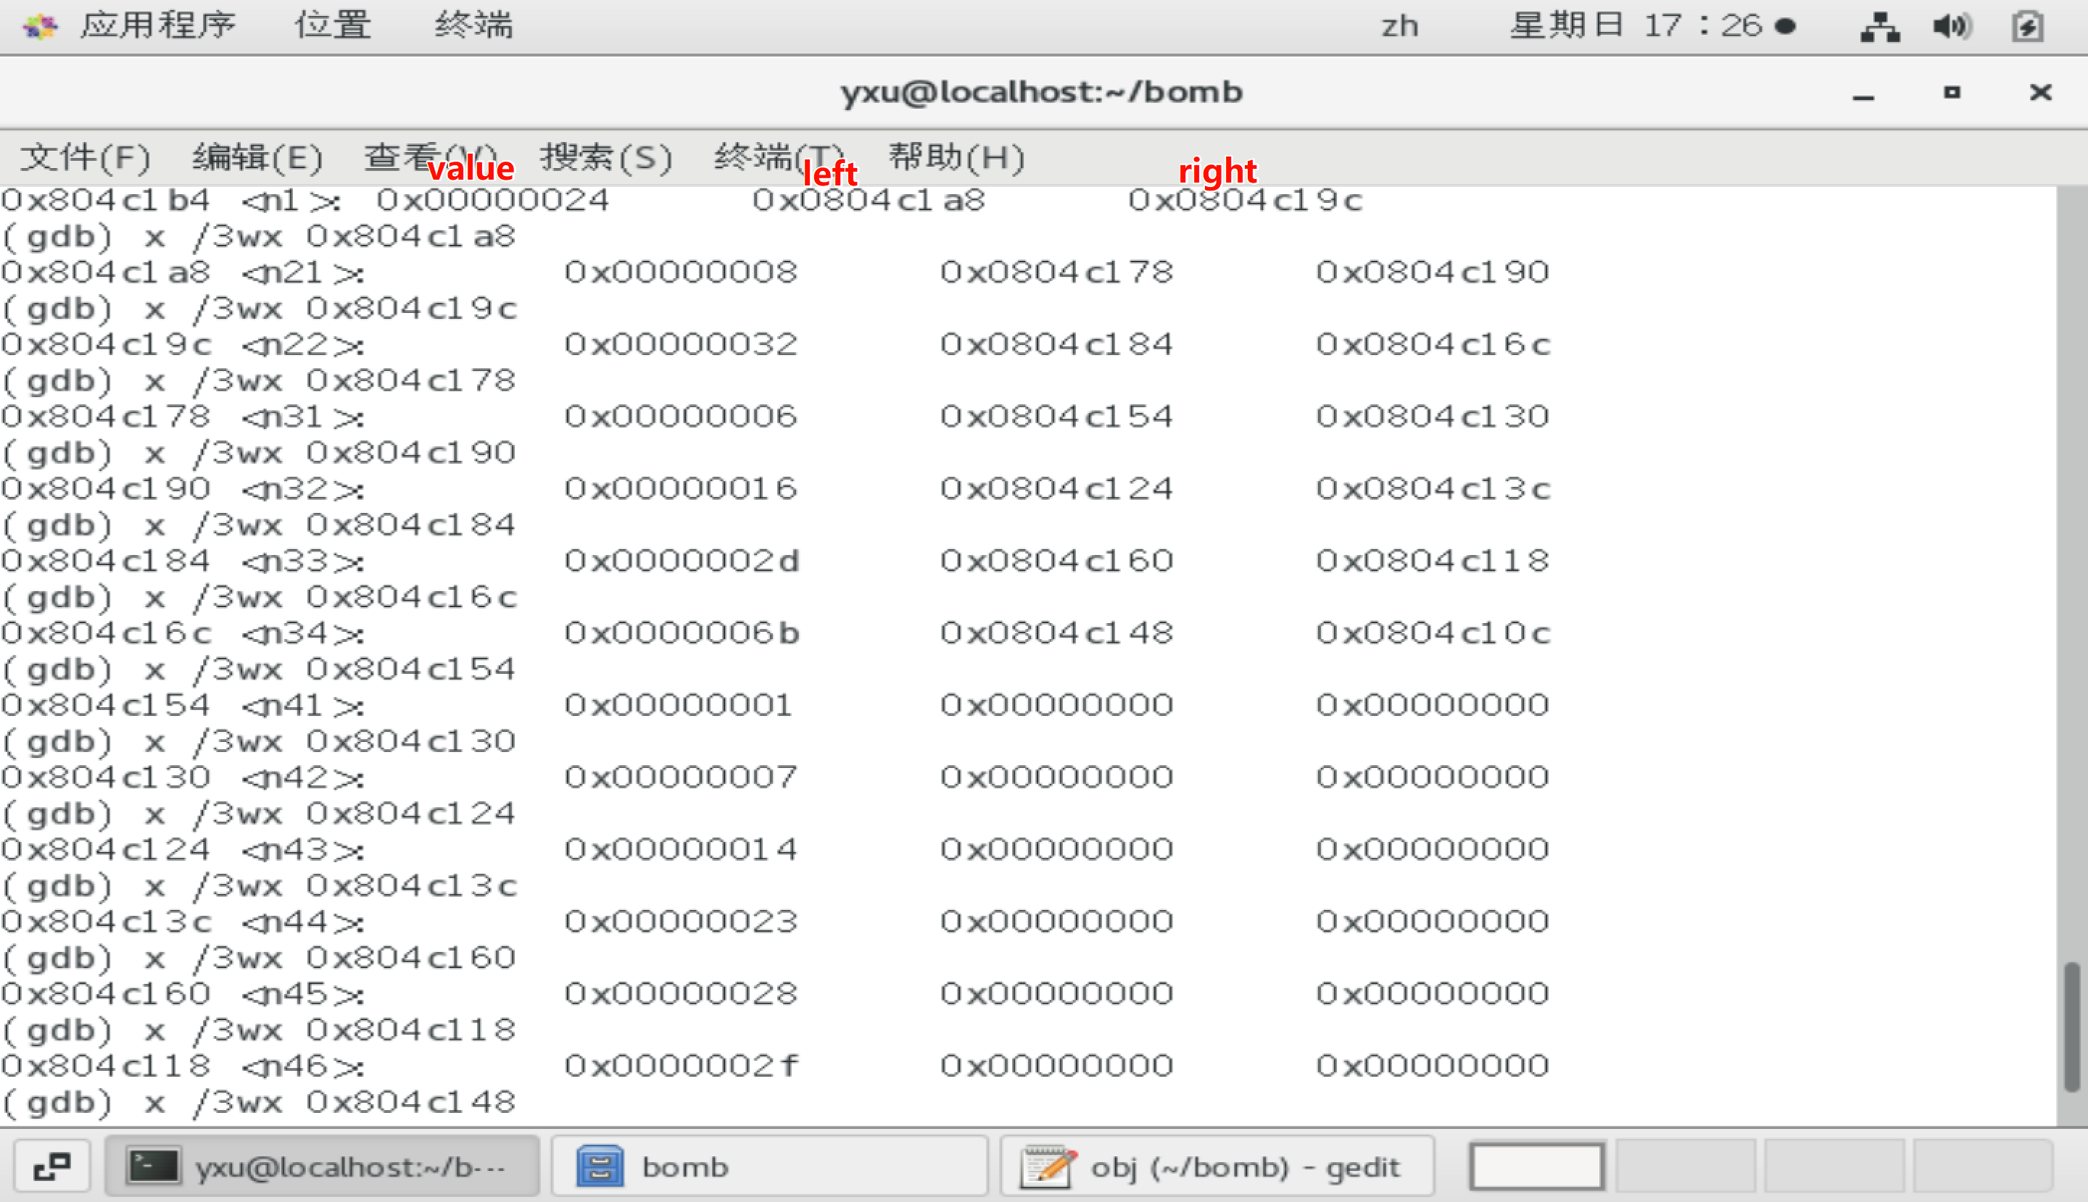
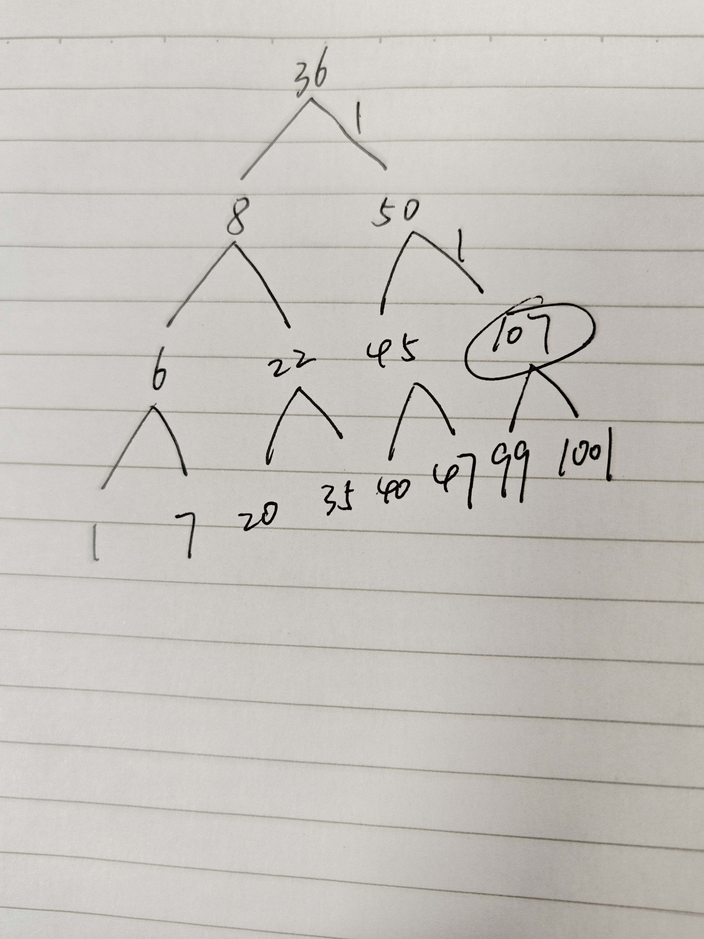
phase_7
107
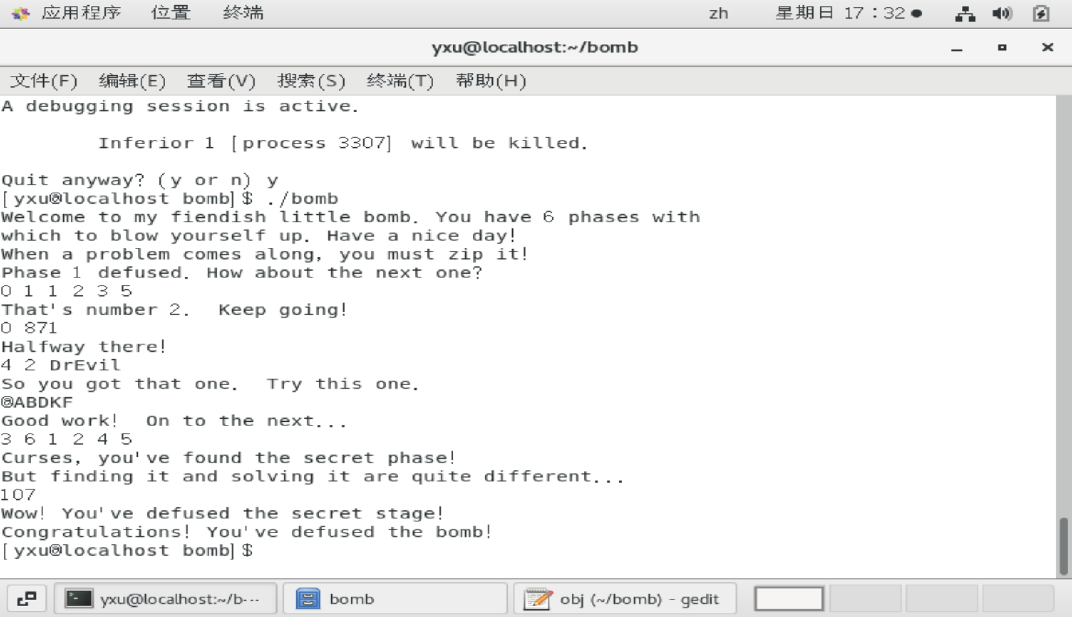
实验心得与体会：
通过本次二进制炸弹实验，我加深了对程序底层执行过程的理解。实验过程中需要结合反汇编和gdb调试，从汇编指令入手分析程序的控制流和数据存储方式，使我对函数调用、条件跳转以及栈的使用有了更直观的认识。该实验不仅提高了我阅读和分析汇编代码的能力，也锻炼了耐心推理和逐步验证的实验思维，对理解计算机系统基础具有很好的促进作用。

评定成绩：
评价内容 | 评价标准与依据 | 赋分 | 得分
分项1（关联教学目标3）：能够通过网络信息检索、线上实验或AI辅助等自主学习手段，完成程序的执行过程与执行结果分析；  分项2（关联教学目标2）：能够在ISA层，运用程序的机器级表示知识，精准分析并解释字符串比较、循环、条件分支、递归调用、数组指针、链表及二叉树等典型结构的机器级程序执行过程及其最终结果；通过“二进制炸弹”实验的逐级拆解，定位各关卡程序逻辑的机器级实现细节，完成对执行路径和输出结果的完整解释。 | 破解关卡1-7 | 100
 | 破解关卡1-6 | 90
 | 破解关卡1-5 | 80
 | 破解关卡1-4 | 70
 | 破解关卡1-3 | 55
 | 破解关卡1-2 | 40
 | 破解关卡1 | 20
 | 未破解关卡 | 0
关卡1：字符串比较机器级程序的执行过程和执行结果分析能力；
关卡2：循环机器级程序的执行过程和执行结果分析能力；
关卡3：条件分支机器级程序的执行过程和执行结果分析能力；
关卡4：递归调用机器级程序的执行过程和执行结果分析能力；
关卡5：数组、指针机器级程序的执行过程和执行结果分析能力；
关卡6：链表机器级程序的执行过程和执行结果分析能力；
关卡7：二叉树机器级程序的执行过程和执行结果分析能力。

